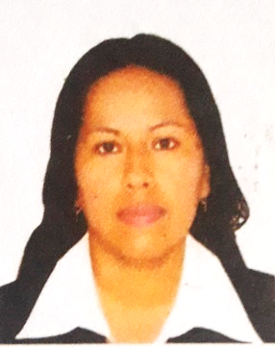
CURRICULUM VITAE

RAQUEL DEL PILAR HUAYMACARI RENGIFO
AA.HH PARAISO. Ca. Jerusalén Mz 14 Lt08-Belen
E-mail: reacher_17@hotmail.com
Cel.: 935733569
________________________________________________________

Responsabilidad Absoluta para el puesto de trabajo al cual estoy postulando, debido a que me encuentro capacitada. Puedo garantizar el total resultado de una muy buena labor al poner en prácticas mis conocimientos adquiridos y aplicarlos para lo que se requiera, así como también compañerismo y trabajo en equipo.

1.- DATOS PERSONALES:

Lugar de Nacimiento : Iquitos

Fecha de Nacimiento : 22 de enero de 1989

DNI : 46021006

Edad : 31 años

Estado Civil : Soltera

Nacionalidad : Peruana

2.- ESTUDIOS REALIZADOS:

Educación Primaria : C.E. 601326 “PRIMAVERA”

Educación Secundaria : COLEGIO NACIONAL IQUITOS

1

Educación Superior :

- I.S.T.P. Instituto Superior Técnico Público “Pedro A. Del Águila Hidalgo”
Especialidad : Secretaria Ejecutivo Computarizado “EGRESADA”.

- ZEGEL IPAE Instituto Peruano de Administración Empresarial dicada a la formación y perfeccionamiento de empresarios y ejecutivos, en beneficio de la empresa y el desarrollo del país.
Especialidad: Administración de Empresas/IV Ciclo

EXPERIENCIA LABORAL
TAMBO SAC
Área : Caja
Periodo : 16 de Mayo de 2019 al 30 de Noviembre del 2020
Cargo : Cajera
Funciones : *Atención al Cliente
*Cobro de caja, arqueo de caja y cierre de caja.
* Realizar Remesas
* Emitir documentos ventas: facturas, boletas Guías de
Remisión, apoyo en AREA ADMINSTRATIVA entre otras Funciones.
Lugar : AV. Iglesias N°515 Lima-Chorrillos

GOBIERNO REGIONAL DE LORETO
Área : Oficina de Participación Ciudadana-ORPAC
Gerencia Regional de la Autoridad Regional-ARA/DEGAM
Periodo : 02 de enero del 2015 al 31 de Diciembre 2018
Cargo : Secretaria /Coordinadora Sectorial de Iquitos
Funciones : *Atención al usuario
*Trabajos Comunales de Campo
*Emitir documentos a la necesidad del Área. (Informes,
Solicitudes entre otros)
*Archivar documentos entrantes y salientes (Control en excel)
*hacer requerimientos de materiales-compras (control de
Materiales y documento como facturas, boletas Guías de
2
Remisión entre otros.)
Lugar : Iquitos /Av. Quiñones 3.5km-Belen. Telf.:(065-262669)

SOCIEDAD IMPORTADORA DE PRODUCTOS FERRETEROS S.A
Área : Logística
Periodo : 01 de enero del 2013 al 21 de enero del 2014
Cargo : Auxiliar de Oficina Administrativa.
Funciones : *Requerimientos/pedidos de mercaderías.
*Control de documentos de compras y ventas de Mercadería.
*Emisión de Guías de Remisión.
Lugar : Lima /Av. Pachacutec Mz A Lt. Parque Zonal-VES //
Telf.: (493-0264), (493-0375), (493-0647)

ECHIZADA DE VANIDADES Y ALGO MÁS S.A.C
Periodo : 14 de febrero al 15 de diciembre del 2012
Cargo : cajera
Funciones : * Atención al cliente
* Cobro de dinero en efectivo de compras por clientes,
cuadro de caja.
Lugar : Iquitos/ Elías Aguirre N°1141

REPRESENTACIONES MARTIN S.A.C
Área : Ventas
Periodo : Enero del 2008 a Diciembre del 2008
Cargo : Auxiliar de Ventas
Funciones : Atención y asesoramiento al cliente- ventas
Lugar : Lima/Av. Velasco Alvarado parcela II Mz K-2 Lt 11 Parque
Industrial- VES // Telf.: 217-1300

COMERCIAL OLIVAS S.A.
Área : Almacén
Periodo : marzo del 2006 a noviembre del 2007
Cargo : Asistente de Almacén
Funciones : *Control de la Mercadería y documentación entrante y saliente
(Stock sistematizado)
Lugar : Iquitos/Prospero Cdra. 10
3

4.-CERTIFICADOS

- CERTIFICADO, por participación en el Foro: “EXPLOTACION DE HIDROCARBUROS EN LORETO Y SUS PERSPECTIVAS”, el día 23 de marzo del 2017, con una duración de 8 horas.

- CERTIFICADO, por participación en Seminario talle “ENFRENTANDO EL PROCESO DE CAMBIO EN UNA ENTIDAD PUBLICA”, los días 24 y 25 de Marzo del año 2015, con una duración de 4 horas.

- CERTIFICADO, por participación activa en el seminario “SECRETARIA PREMIUM-DESARROLLO DE COMPETENCIA DE LA MUJER EJECUTIVA DE ÉXITO”, los días 22 y 23 de setiembre del 2008, con una duración de 40 horas.

- CERTIFICADO, por participación en el Curso: “SECRETARIA ELEMENTO CLAVE EN LA DINAMICA DE LA GESTION EN LA ENTIDAD”, los días 14, 21 y 28 de junio del 2008.

- CERTIFICADO, por participación como Asistente en el Seminario “WORKSHOP DE HABILIDADES EJECUTIVAS PARA ASISTENTES DE GERENCIA Y SECRETARIAS”, los días 23, 24 y 25 de Abril del 2008, con una duración de 40 horas pedagógicas.

- CERTIFICADO, por participación en haber participado como Asistente al Seminario “IMPORTANCIA EN GESTION SECRETARIAL EN LA ERA DE LA VIRTUALIDAD”, los días 19 y 20 de setiembre del 2007, con una duración de 60 horas académicas.
4

ADJUNTO:

- Copia de DNI
- Certificados de Trabajo
- Certificado de Talleres
- Constancia de Egreso

RAQUEL DEL PILAR HUAYMACARI
RENGIFO
DNI 46021006

DISPONIBILIDAD INMEDIATA

5

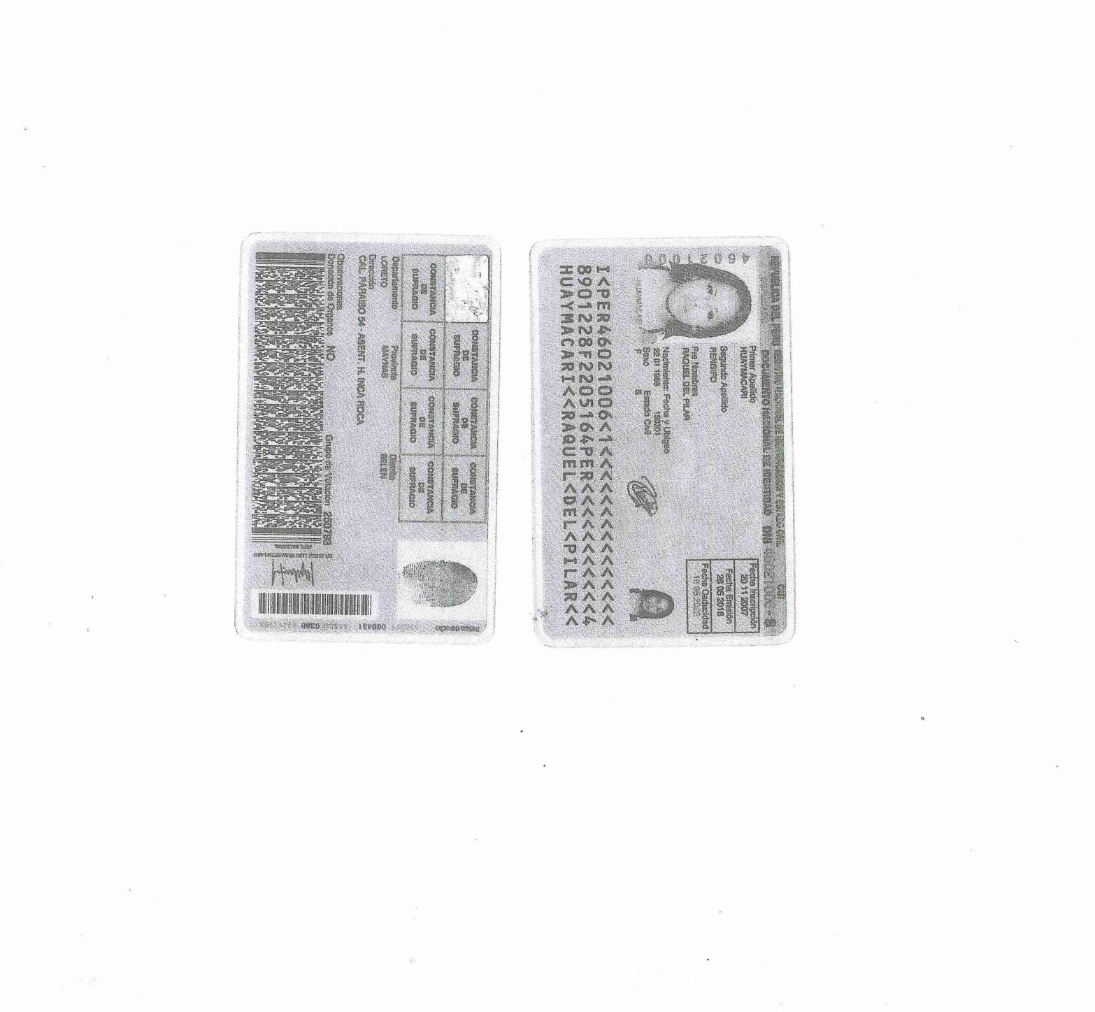

6
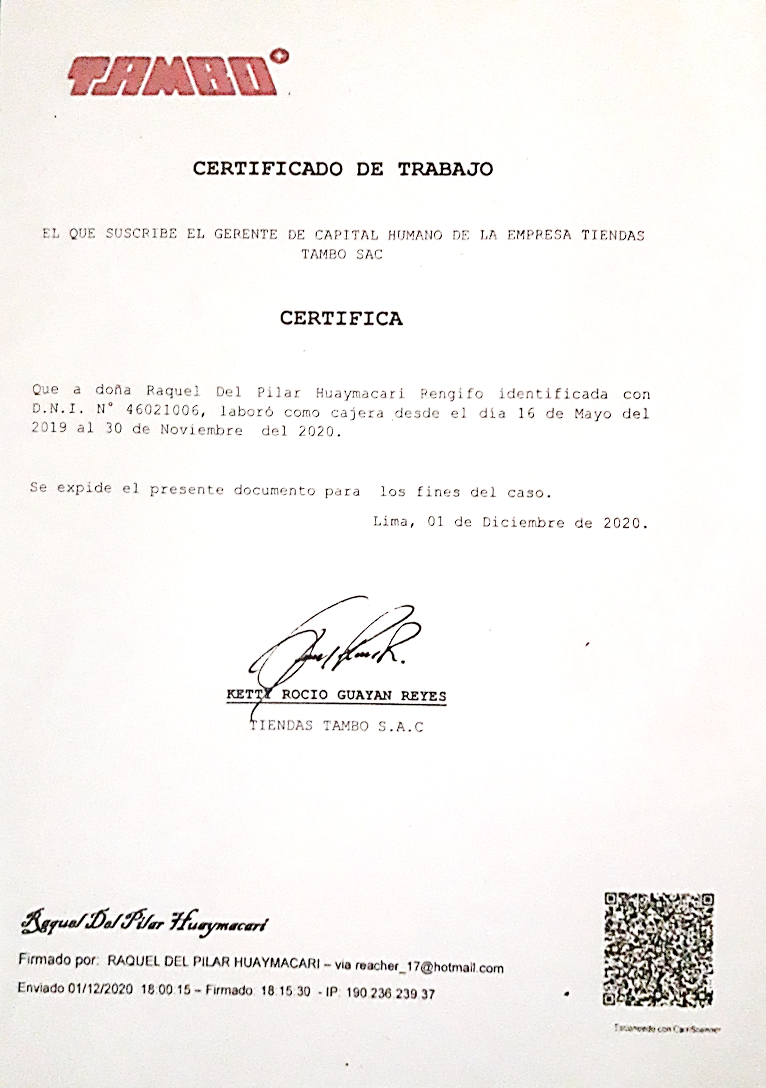
7

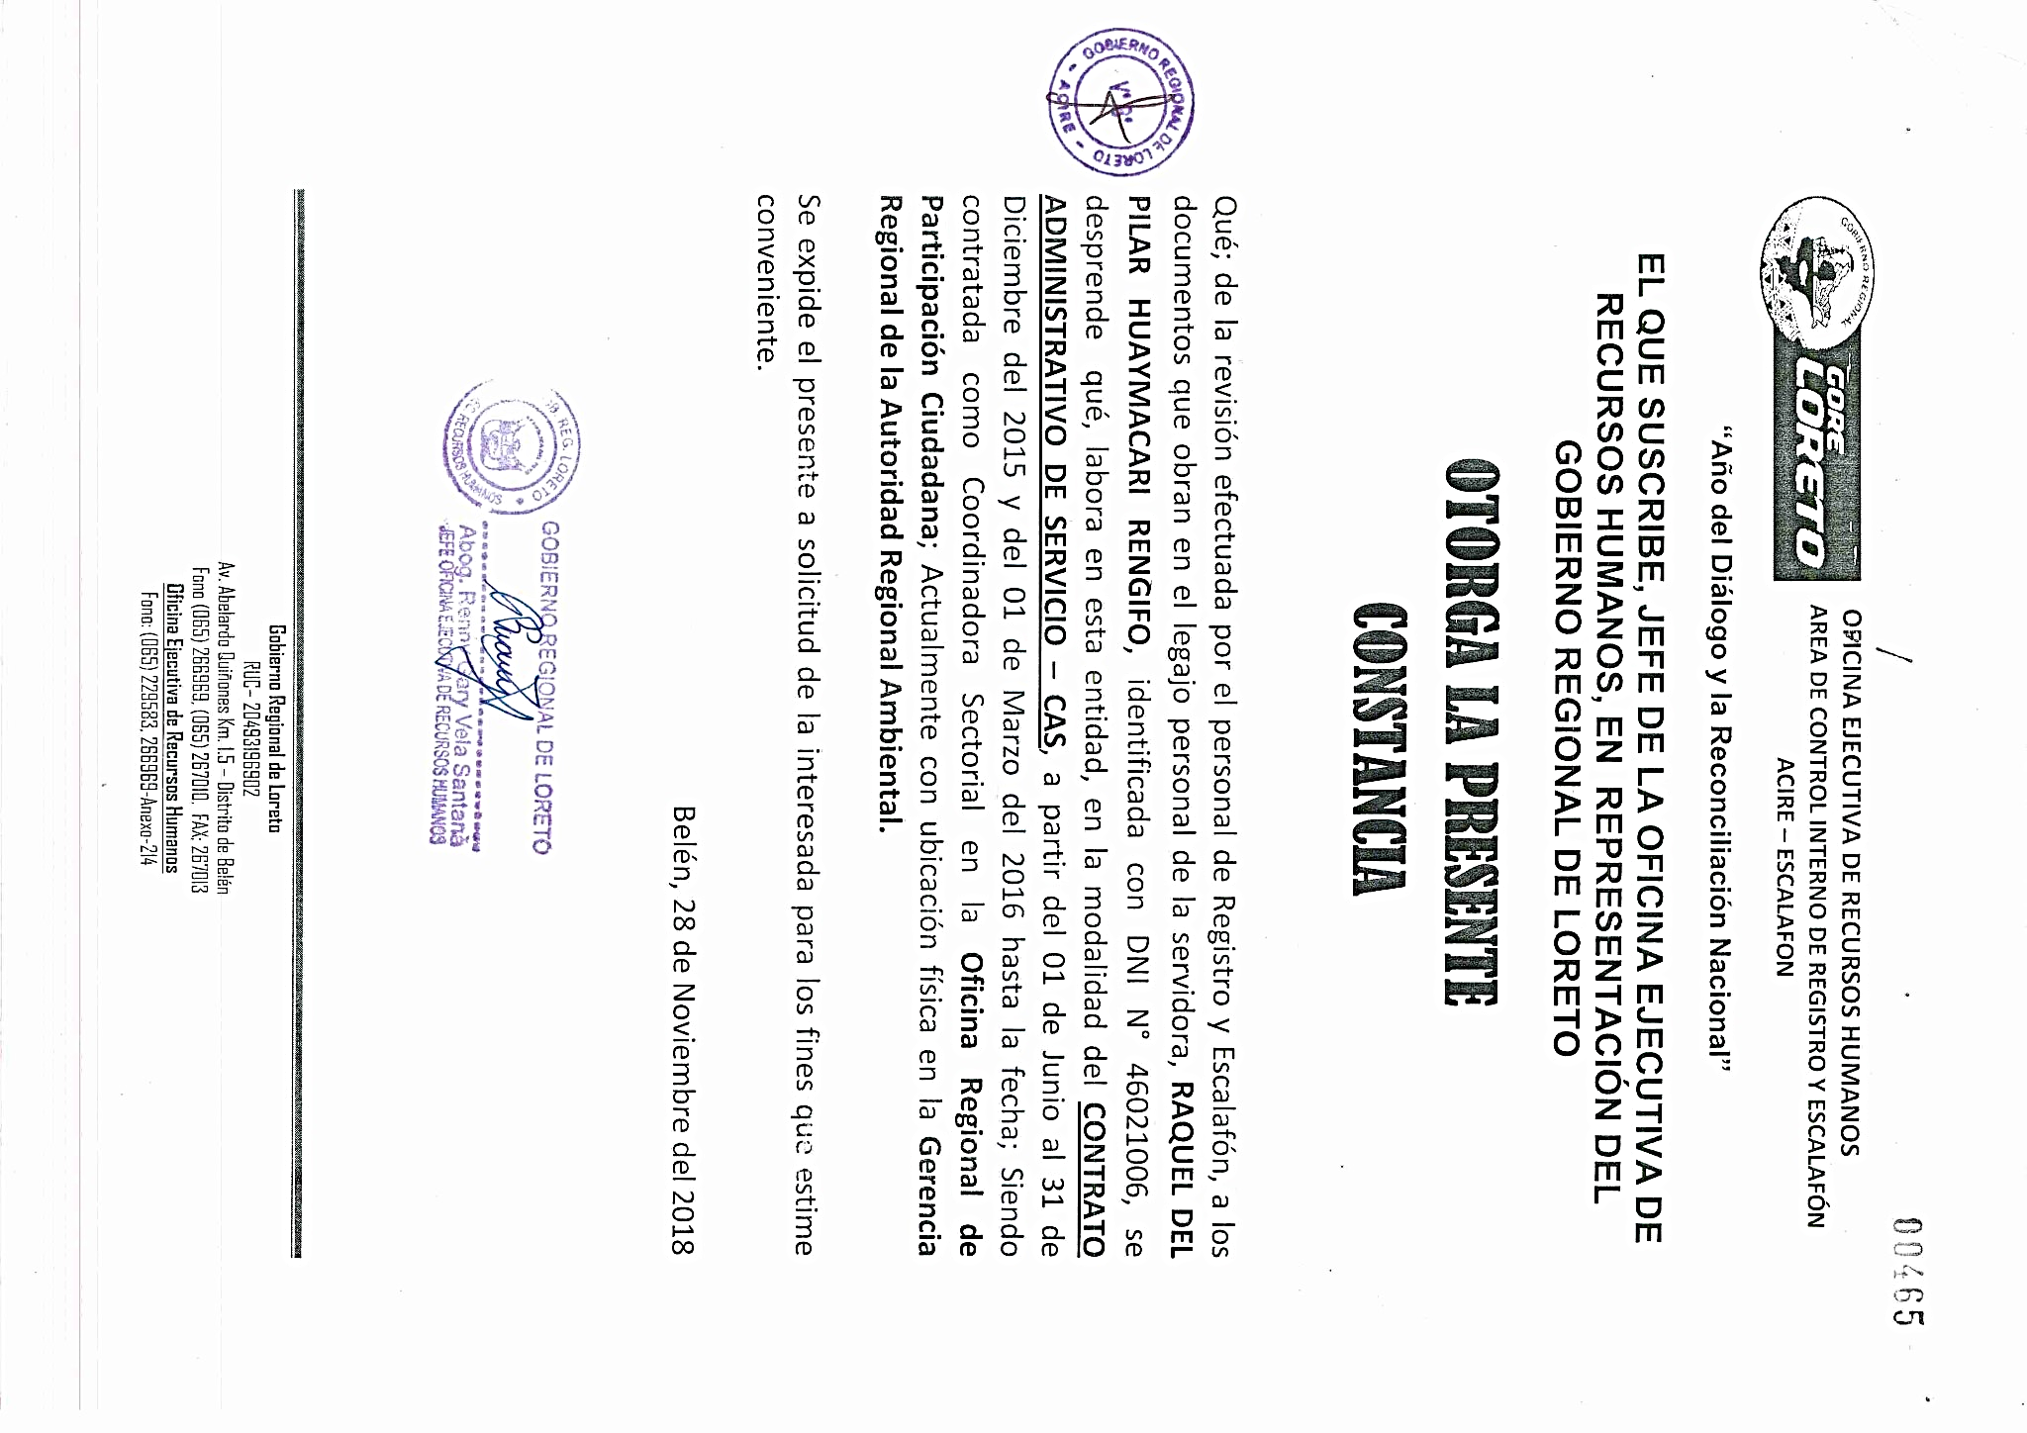
8
8
7
7
7
7
7
7
7

7
8}

8
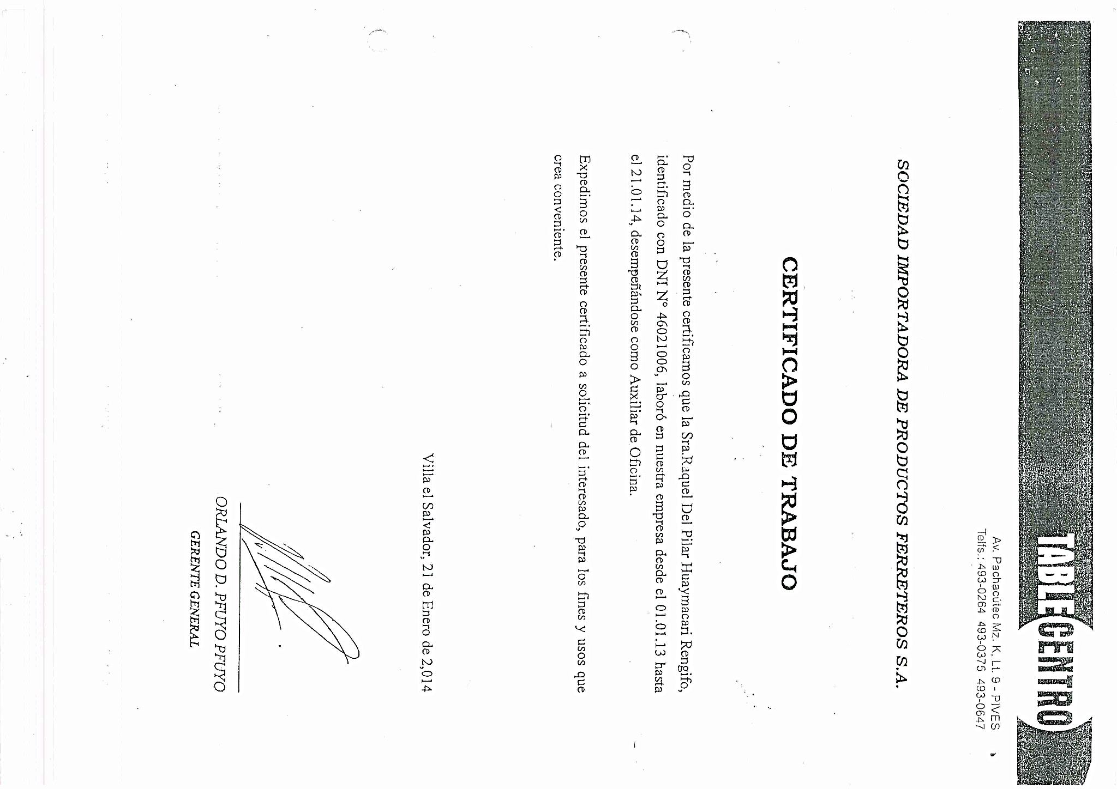
9
8
8
8
8
8
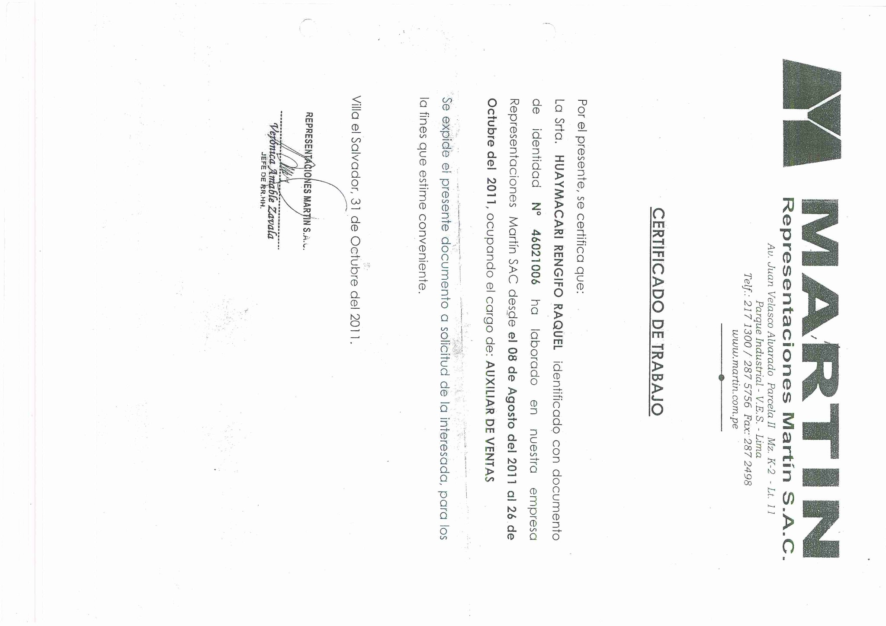
10
9
8
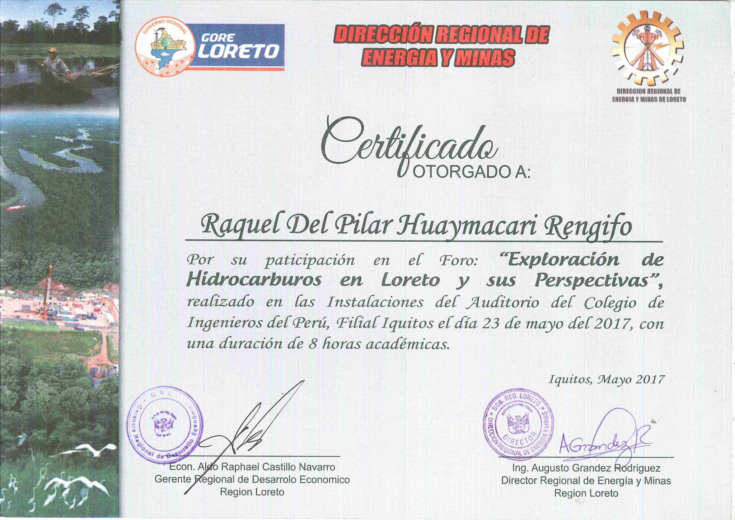
11
10
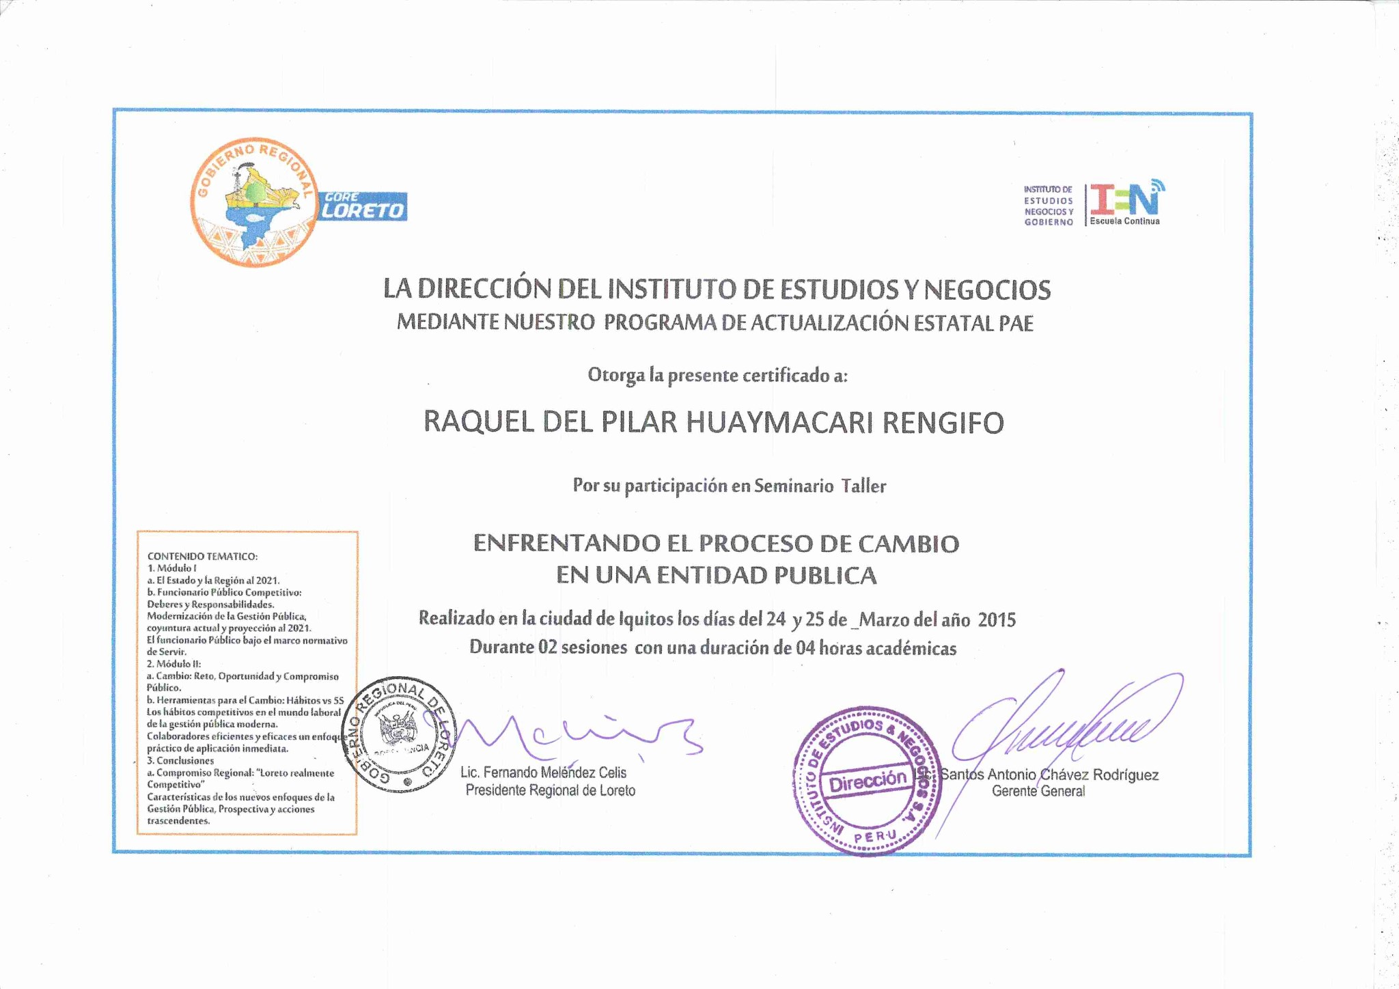
12
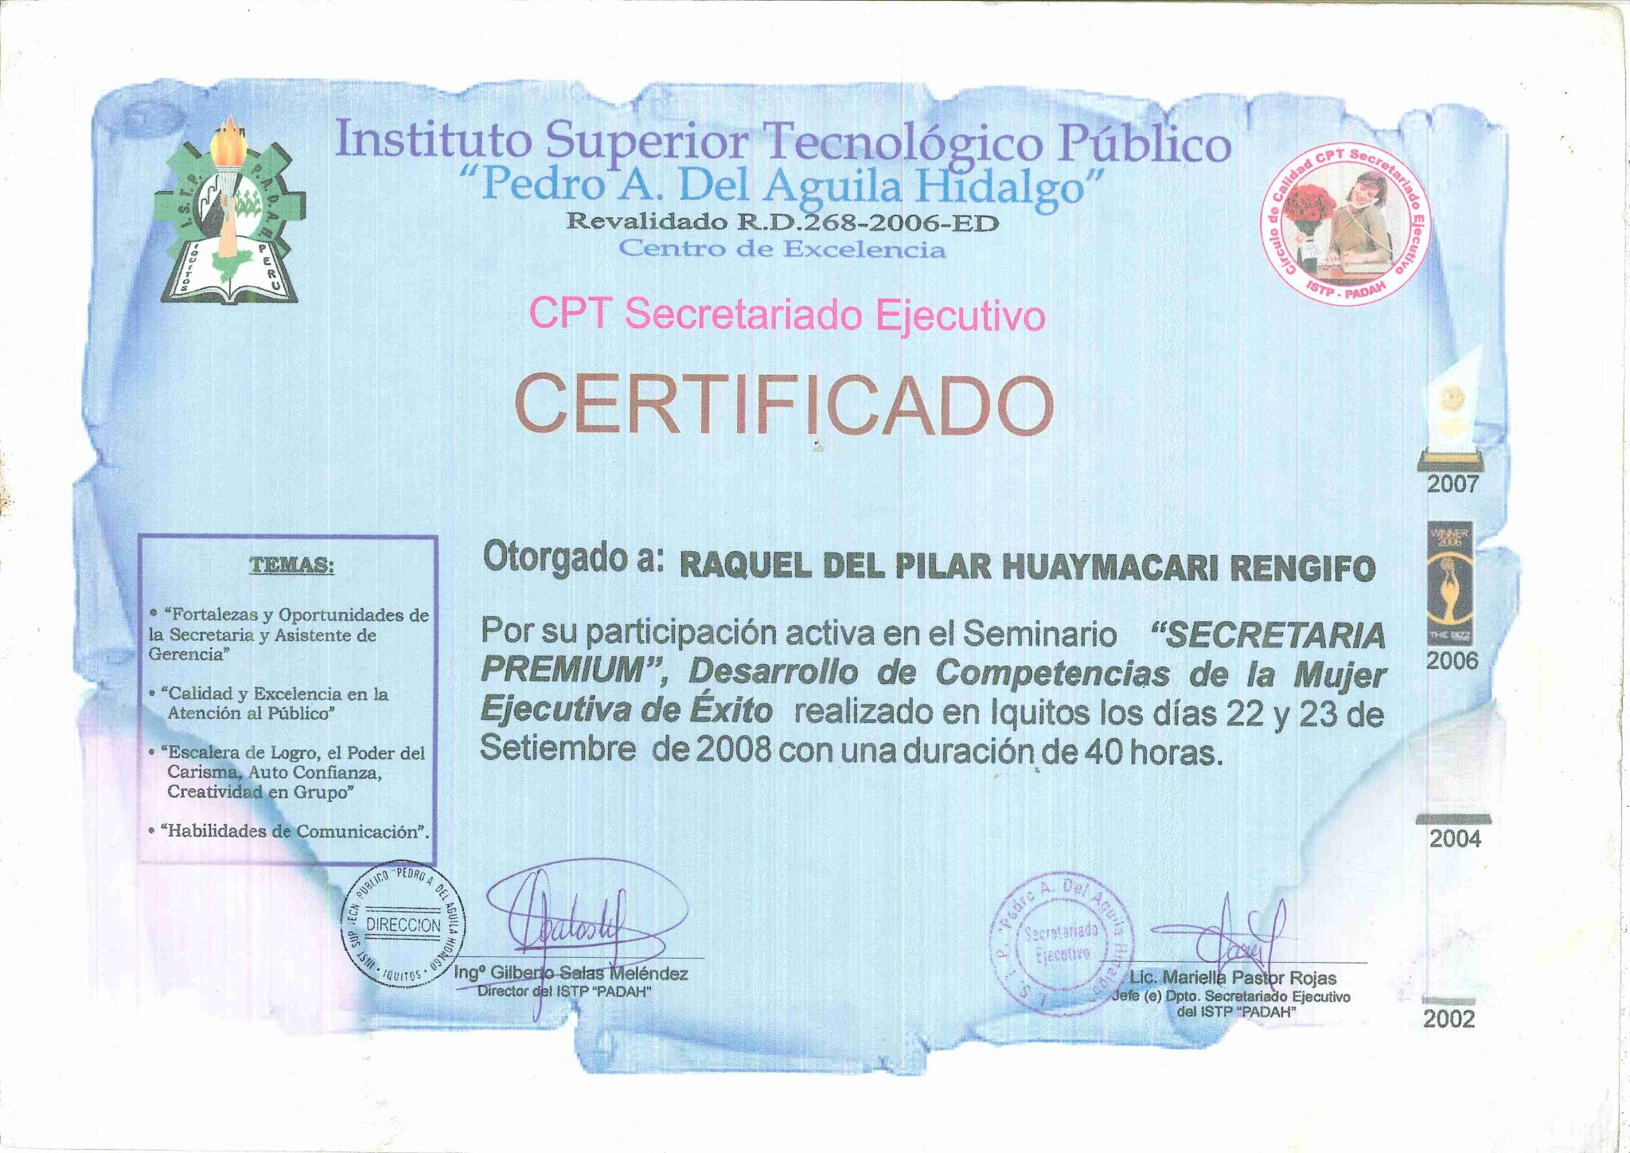
13
10
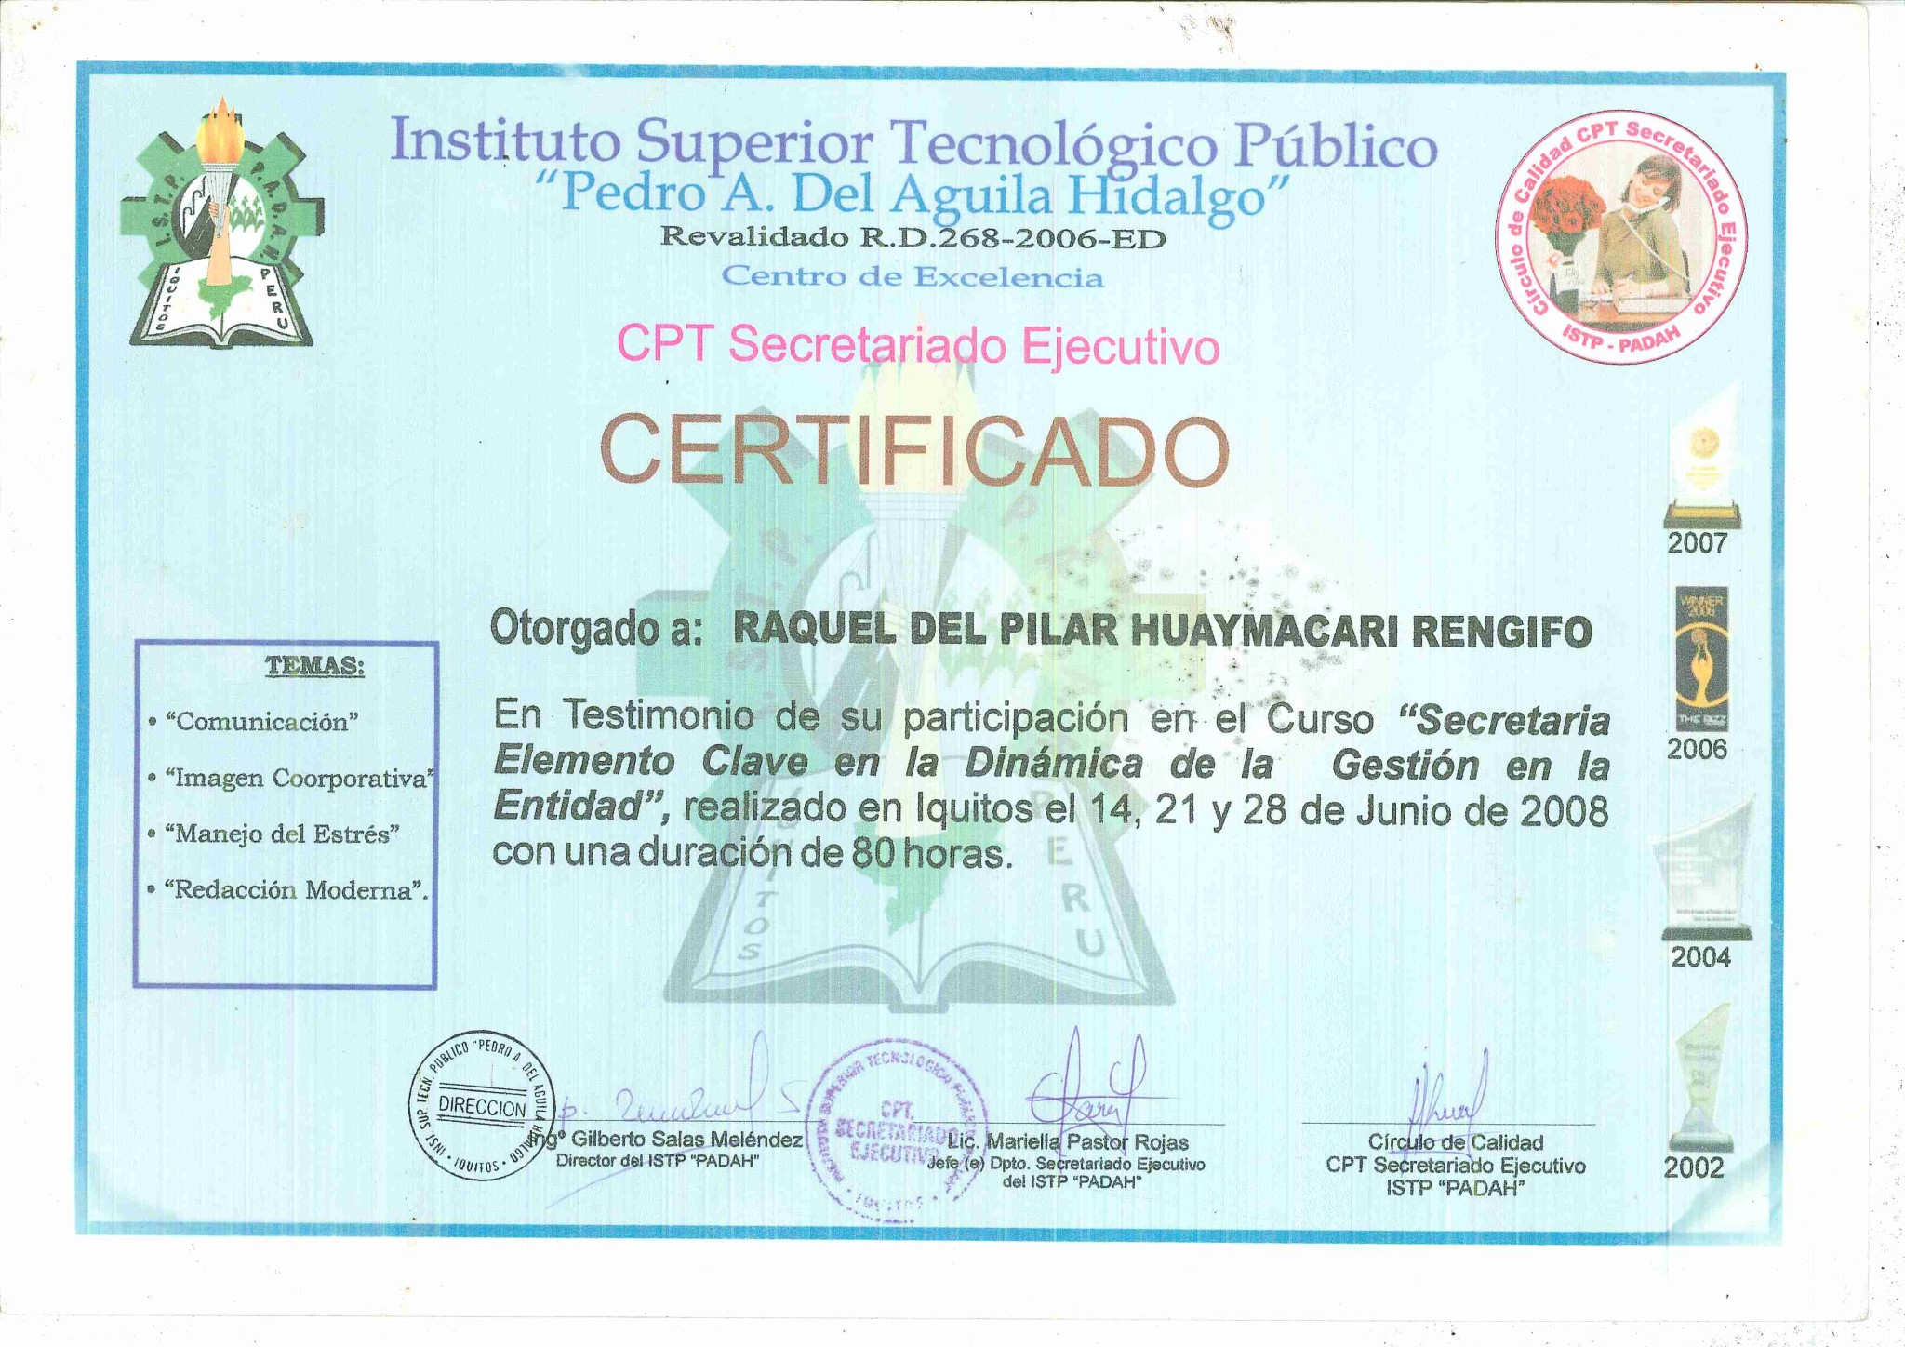
14
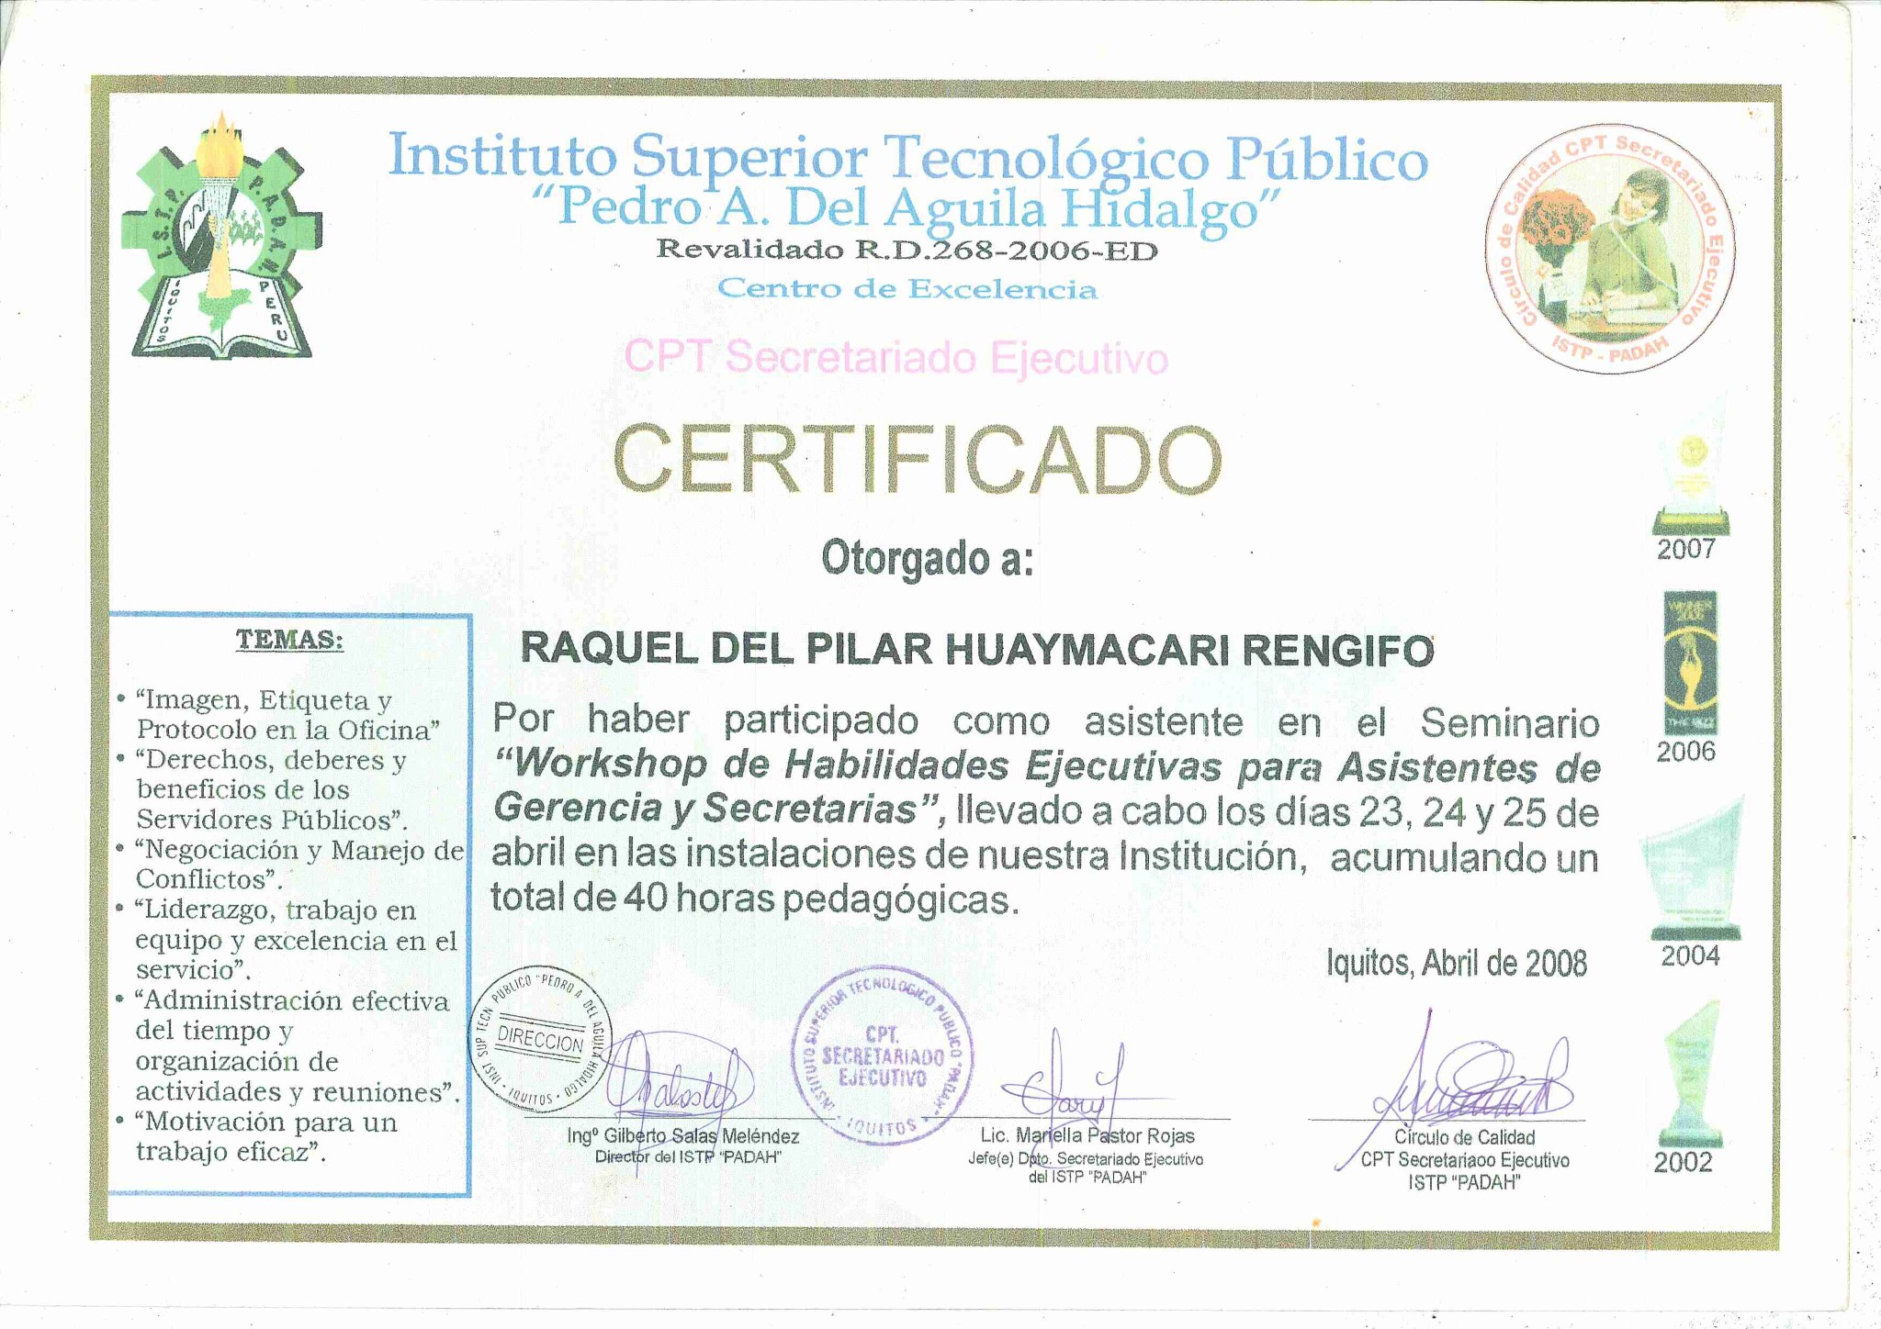
15
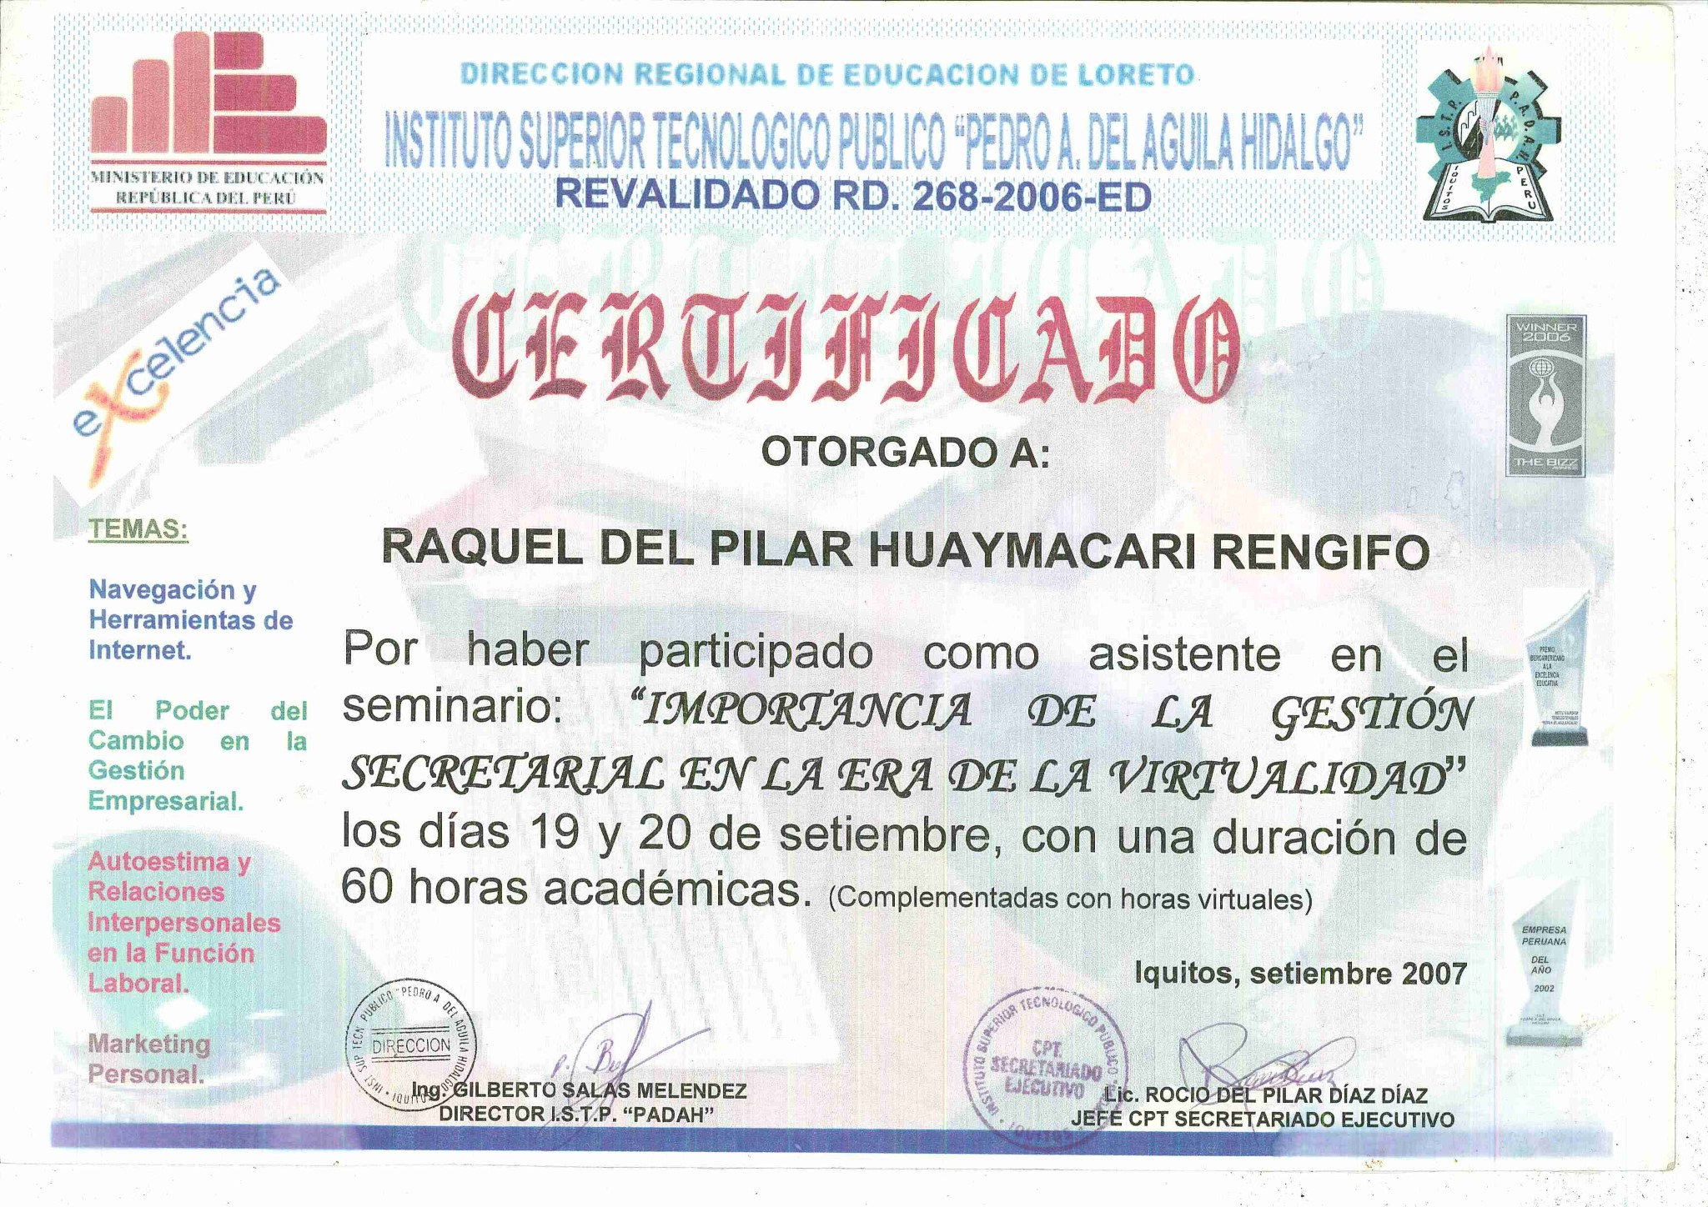
16
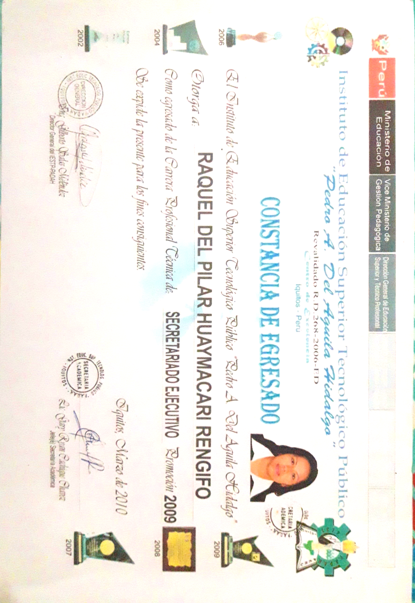

17
10

